|  |  |  |
| --- | --- | --- |
| sline_150-40.jpg | **Инфракрасный термометр**  **Модель: GM900**  **Руководство Пользователя** | https://upload.wikimedia.org/wikipedia/commons/3/36/EAC-black-on-white.gif |

|  |
| --- |
| **ОБЩЕЕ ОПИСАНИЕ** |

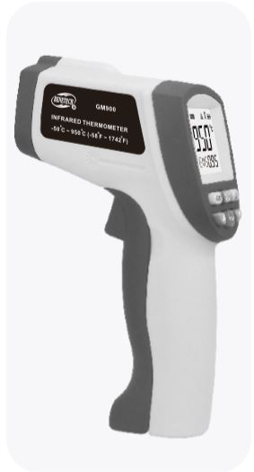

Инфракрасный термометр данной модели используется для измерения температуры поверхностей горячих, опасных или труднодоступных объектов без непосредственного контакта с ними. Измерение осуществляется безопасно и быстро.

Прибор включает оптический модуль, температурный сенсор, усилитель сигнала, схему обработки и LCD дисплей. Оптический модуль собирает инфракрасную энергию и фокусирует ее на сенсоре. Сенсор преобразует энергию в электрический сигнал, который усиливается и преобразуется в цифровую форму для отображения на LCD дисплее.

|  |
| --- |
| **ИНФОРМАЦИЯ ПО ТЕХНИКЕ БЕЗОПАСНОСТИ** |

**1. Осторожно!**

Во избежание причинения вреда здоровью, пожалуйста, соблюдайте следующие правила:

1) Не направляйте лазерный указатель в глаза или на отражающие поверхности.

2) Термометры данной модели не проводят измерения через прозрачные поверхности такие как стекло или пластик. В случае если между объъектом измерения и термометром будет находится прозрачный объект термометр измерит его температуру, а не температуру объекта планируемого к измерению.

3) Пар, пыль и дым, а также другие вещества, находящиеся в зоне проведения измерений температуры, могут создавать определенные препятствия проведению измерений, что может привести к получению недостоверных значений.

**2. Внимание!**

Для предотвращения повреждения прибора, пожалуйста, избегайте:

1) Воздействий электромагнитных полей от электросварочного оборудования, индукционных нагревателей.

2) Термического удара, вызываемого резкими перепадами температур (температура прибора дожна соответствовать температуре окружающей среды, для этого перед использованием оставьте прибор на 30 минут в той среде, где он планируется к использованию).

3) Не оставляйте прибор рядом с высокотемпературными объектами.

|  |
| --- |
| **РАССТОЯНИЕ ДО ИЗМЕРЯЕМОГО ОБЪЕКТА** |

1. При проведении измерений уделите внимание расстоянию до поверхности объекта. При увеличении расстояния (D) размер пятна (S) измеряемой поверхности также увеличивается. Соотношение расстояния D и размера пятна S для данного прибора составляет 12:1. Данный прибор оснащен лазером, который можно использовать для прицеливания.

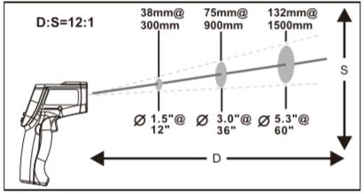

2. Поле обзора: Убедитесь, что площадь измеряемого объекта больше размера пятна. Чем объект меньше, тем меньше должна быть дистанция измерения. Для более точного измерения убедитесь в том, что объект как минимум в 2 раза больше размера пятна.

|  |
| --- |
| **КОЭФФИЦИЕНТ ИЗЛУЧЕНИЯ** |

Большинство органических, окрашенных материалов или материалов с окисленной поверхностью имеют коэффициент излучения 0.95 (установлен в приборе по умолчанию). При измерении блестящих или полированных металлических поверхностей прибор может отображать недостоверные значения температуры. Для повышения точности значений можно покрыть поверхность измеряемого объекта плоской пленкой или тонким слоем черной краски. Начинайте проводить измерения только после того, как плёнка или краска, нанесенная на объект, адаптируется к температуре измеряемого объекта.

|  |  |  |  |
| --- | --- | --- | --- |
| **Материал** | **Коэффициент излучения** | **Материал** | **Коэффициент излучения** |
| Алюминий | 0.30 | Железо | 0.70 |
| Асбест | 0.95 | Свинец | 0.50 |
| Асфальт | 0.95 | Известняк | 0.98 |
| Базальт | 0.70 | Масло | 0.94 |
| Латунь | 0.50 | Краска | 0.93 |
| Кирпич | 0.90 | Бумага | 0.95 |
| Уголь | 0.85 | Пластик | 0.95 |
| Керамика | 0.95 | Резина | 0.95 |
| Бетон | 0.95 | Песок | 0.90 |
| Медь | 0.95 | Кожа | 0.98 |
| Грязь | 0.94 | Снег | 0.90 |
| Замороженная еда | 0.90 | Сталь | 0.80 |
| Горячая еда | 0.93 | Текстиль | 0.94 |
| Стекло (тарелка) | 0.85 | Вода | 0.93 |
| Лёд | 0.98 | Дерево | 0.94 |

|  |
| --- |
| **ИНСТРУКЦИЯ ПО ПРИМЕНЕНИЮ** |

**1. Произведение измерений:**

1) Откройте батарейный отсек и установите батарейку 9В.

2) Нажмите курок для включения прибора.

3) Нацельтесь на поверхность объекта и повторно нажмите курок. На дисплее отобразится значение измеренной температуры объекта. Данный прибор оснащен лазером, который используется только для прицеливания.

**2. Обнаружение горячих пятен.**

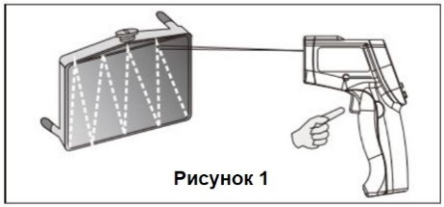Для нахождения горячего пятна направьте термометр за пределы измеряемого объекта, а затем сканируйте объект зигзагообразными линиями до нахождения горячего пятна. (Рисунок 1)

|  |
| --- |
| **LCD ДИСПЛЕЙ И КНОПКИ УПРАВЛЕНИЯ** |

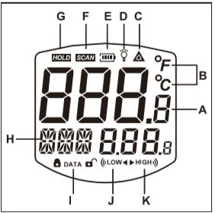**1. LCD дисплей.**

A. измеренные показания температуры;

B. индикатор температурной шкалы;

C. индикатор включения лазера;

D. индикатор подсветки;

E. индикатор заряда батарейки;

F. индикатор сканирования;

G. индикатор фиксации данных;

H. индикатор режима/коэффициента излучения;

I. индикатор сохранения/чтения данных;

J. сигнальный индикатор низкой температуры;

K. сигнальный индикатор высокой температуры.

**2. Кнопки.** (Рисунок 2)

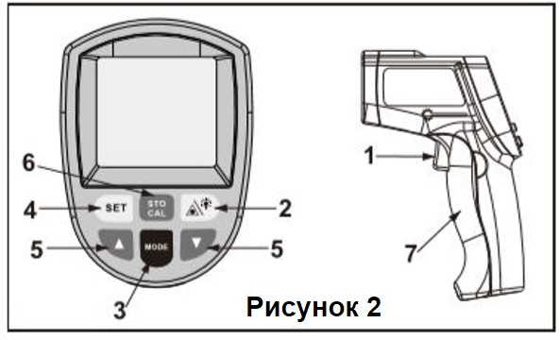

(1) Курок: При включении прибора на дисплее в течение одной секунды отображается символ версии программы «VERXX». Затем загорится индикатор сканирования. При отпускании курка загорится индикатор HOLD. При бездействии прибора в течение 7 секунд он выключается.

(2) Лазер / кнопка включения подсветки: при включенном режиме подсветки любое действие включает подсветку дисплея на 10 секунд.

(3)-(6) функции кнопок: нажмите кнопку 3, на дублирующем дисплее начнут мигать символы MAX-MIN-DIF-AVG-HAL-LAL-STO-EMS (в нормальном режиме измерений показатели отображаются только на главном дисплее), нажмите кнопку 4, чтобы войти в соответствующий режим.

a. MAX: измерение максимальной температуры;

b. MIN: измерение минимальной температуры;

c. DIF: режим позволяет вычислить разницу между текущим и предыдущим значением – зафиксированным до нажатия кнопки 4;

d. AVG: измерение средней температуры;

e. HAL: сигнальный индикатор высокой температуры – при выборе данного режима нажмите кнопку 5 для установки показателя сигнального индикатора высокой температуры, затем кнопкой 4 подтвердите установленное значение. Когда измеренное значение превысит установленный показатель на дисплее отобразится индикатор «HI» и прозвучит сигнал.

f. LAL: сигнальный индикатор низкой температуры – при выборе данного режима нажмите кнопку 5 для установки показателя сигнального индикатора низкой температуры, затем кнопкой 4 подтвердите установленное значение. Когда измеренное значение превысит установленный показатель на дисплее отобразится индикатор «LOW» и прозвучит сигнал.

g. STO: режим хранения данных – при выборе данного режима индикаторы сохранения/чтения данных отобразятся после нажатия кнопки 4. После отображения на дисплее полученного значения нажмите кнопку 6 для его сохранения, затем кнопку 2 – сохраненное значение отобразится на дисплее. Данный прибор позволяет сохранять данные по 30 группам. В нормальном режиме измерений для отображения сохраненных значений нажмите кнопку 6, для удаления всех данных нажмите и удерживайте кнопку 6 в течение 3 секунд.

h. EMS: режим установки коэффициента излучения – нажмите кнопку 5 для перехода в режим установки коэффициента излучения, после завершения установки нажмите кнопку 4 для сохранения установленных данных и возврата к нормальному режиму работы прибора.

(7) Выбор температурной шкалы: по Цельсию или Фаренгейту: откройте крышку, при помощи переключателя установите необходимую температурную шкалу.

|  |
| --- |
| **ОБСЛУЖИВАНИЕ** |

1. Очистка линзы: Сдуйте пыль и мелкие частицы с линзы, используя сжатый воздух. Аккуратно удалите оставшуюся грязь чуть влажной хлопковой тканью. Хлопковую ткань можно немного намочить водой.

2. Очистка корпуса: Протрите корпус чистой тряпкой, смоченной слабым раствором мыла.

Примечание:

1) Не используйте растворители для очистки пластиковой линзы.

2) Не погружайте прибор в воду.

|  |
| --- |
| **ТЕХНИЧЕСКИЕ ХАРАКТЕРИСТИКИ** |

|  |  |
| --- | --- |
| **Температурный диапазон** | -50~950°С (-58~1742°F) |
| **Точность измерений** | 0~950°С (32~1742°F): ±1.5°С (±2.7°F) или ±1.5%  -50~0°С (-58~32°F): ±3°С (±5°F) но не менее |
| **Разрешение** | 0.1°С или 0.1°F |
| **Стабильность показаний** | 1% показаний или 1°С |
| **Быстродействие** | 500мс, 95% ответ |
| **Спектральная чувствительность** | 8-14мкм |
| **Излучательная способность** | 0.10~1.00 настраиваемая  (0.95 по умолчанию) |
| **Соотношение расстояние и светового пятна** | 12:1 |
| **Рабочая температура** | 0~40°С (32~104°F) |
| **Рабочая влажность** | 10~95% без конденсата, до 30°С (86°F) |
| **Температура хранения** | -20~60°С (-4~140°F) |
| **Элементы питания** | щелочная/никель-кадмиевая батарейка 9В |
| **Срок службы щелочной батарейки** | 22 часа (с выключенным лазером)  12 часов (с включенным лазером) |
| **Вес** | 220г. |
| **Размеры** | 175×100×49мм. |

Особые условия:

Наша компания не несет ответственности за результаты работы данным прибором со ссылкой на прямые или косвенные доказательства.

Мы оставляем за собой право вносить изменения в дизайн продукта, его технические характеристики без предварительного уведомления.

|  |
| --- |
| **ГАРАНТИЙНЫЕ ОБЯЗАТЕЛЬСТВА** |

Гарантийный срок эксплуатации – 1 год со дня продажи изделия. На изделия, у которых отсутствует дата продажи, гарантия не распространяется. Обмен неисправных изделий осуществляется через торговую сеть при предъявлении чека и гарантийного талона. Изделия с механическими повреждениями гарантии не подлежат.

|  |  |
| --- | --- |
| Дата продажи | Штамп магазина |